Информационная справка о проведении семинара – практикума
«Организационно-методические т содержательные аспекты в работе с детьми раннего возраста в современных условиях»

12.03.2020 г., МДОУ «Детский сад №93»
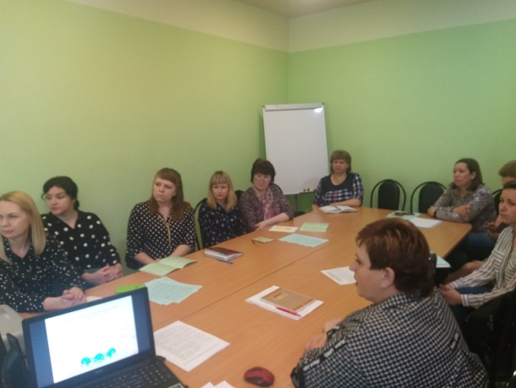
В рамках реализации проекта МИП: «Создание условий в группах оздоровительной направленности ДОУ с ранней неврологической патологией» состоялся семинар по организации работы с детьми раннего возраста (из опыта работы ДОУ)
Основная цель: повышение профессиональной компетентности, актуализация компетентности педагогических работников ДОУ по вопросам сопровождения детей раннего возраста в контексте новых требований и задач.

Задачи:
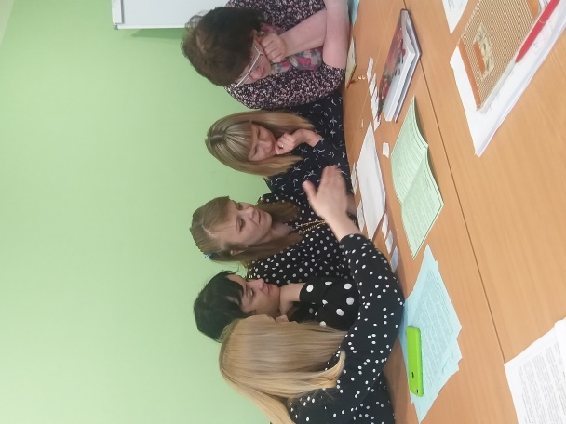
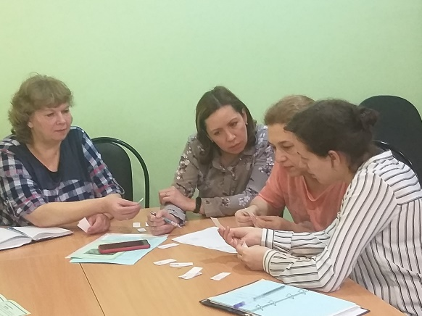
Обозначить актуальные проблемы рассматриваемого вопроса.
2.Показать психолого-педагогические аспекты сопровождения детей раннего возраста, особенности возраста.
3.Представить модели работы с детьми раннего возраста в условиях ДОУ.
4.Представить перечень документов, необходимых для работы с детьми раннего возраста.
- Представить опыт работы ДОУ по данному вопросу.
В ходе семинара:
- Обозначены актуальные проблемы сопровождения детей раннего возраста в условиях ДОУ.
- Психолого-педагогические аспекты сопровождения детей раннего возраста, особенности возраста.
- Представлены некоторые документы из опыта работы ДОУ.
- Обозначены модели работы с детьми раннего возраста в условиях ДОУ.
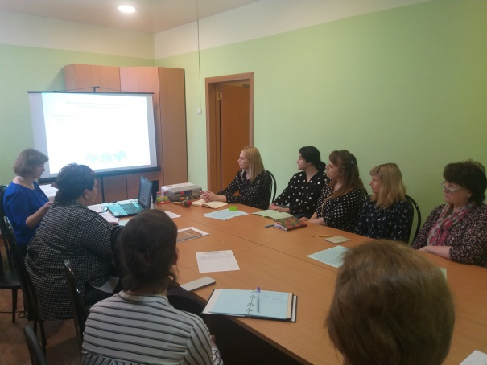
В завершении мероприятия, при подведении итогов слушатели предложили совместную творческую встречу по проектирования программы психолого-педагогического сопровождения детей раннего возраста в условиях консультационного пункта ДОУ, чтобы совместно обсудить структуру, концепцию, содержательные аспекты и дать друг другу рекомендации.
На семинаре присутствовало 16 человек, слушатели положительно оценили организацию и содержание мероприятия. В течение трех рабочих дней инструктивно-методические материалы, презентация будут размещены на сайте ДОУ в разделе «инновационная деятельность.

Результаты анкетирования МДОУ «Детский сад № 93»
(всего присутствовало - 16 чел., в анкетировании участвовало – 14 чел.)
Вопрос 1: Насколько актуальной для Вас была тема мастер-классов?
* Актуальна – 92,9 % (13 чел)
* Трудно сказать – 7,1 %(1 чел)
* Не актуальна – 0%

Вопрос 2: Узнали ли Вы что-то новое для себя?
* Да – 85,7% (12 чел)
* Частично – 14,3% (2 чел)
* Нет – 0 %
Вопрос 3: Сможете ли Вы применить полученные знания на практике?
* Да –92,9 % (13 чел)
* По возможности – 7,1 %(1 чел)
* Нет – 0%

Вопрос 4: Насколько последовательно и логично был изложен материал? (от 1 до 10 баллов)
* 10 баллов –85,7% (12 чел)
* 9 баллов – 7,1 %(1 чел)
6 %
6 %
* 8 баллов –7,1 %(1 чел)

Вопрос 5: Насколько вы удовлетворены организацией мастер-класса?
(от 1 до 10 баллов)
* 10 баллов – 92,9 % (13 чел)

* 9 баллов – 7,1 %(1 чел)

